Výroční zpráva o činnosti Výchovného ústavu, SŠ a SVP
B. Smetany 474, Hostinné

Za školní rok 2020/2021

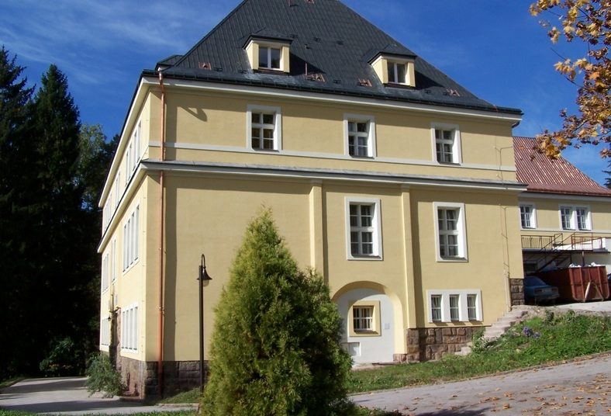

V Hostinném 5. 10. 2021 Mgr. Petr Chlumák
ředitel VÚ, SŠ a SVP

OBSAH

OBSAH

1. Základní charakteristika 3
2. Přehled vyučovaných oborů a učebních plánů 5
3. Údaje o pracovnících školy 6
4. Přijímací řízení 8
5. Výsledky výchovy a vzdělávání 8
6. SVP „Podpora“ 14
7. Sociální úsek, Školní matrika, Školská rada .15
8. Vyřizování stížností, oznámení a podnětů, Kontrolní a inspekční činnost 16
9. Základní údaje o hospodaření 17

Část I

Základní charakteristika

a) Název zařízení: Výchovný ústav, střední škola a středisko výchovné péče
B. Smetany 474, Hostinné

Právní forma: Právní subjekt – příspěvková organizace

IČO: 601 533 85

b) Zřizovatel: Ministerstvo školství, mládeže a tělovýchovy

c) Ředitel VÚ, SŠ a ŠJ: Mgr. Petr Chlumák

Datum jmenování: 1. 8. 2018 – jmenován MŠMT

d) Statutární zástupce: Mgr. Pavlína Dohnalová, Mgr. Petr Javůrek

Datum jmenování: 1. 8. 2018

e) Rada školy: Tomáš Kubíček, Trutnov

Lucie Trenklerová, Hostinné

Mgr. Gabriela Pohořalá, Vrchlabí

f) Kontaktní adresa: VÚ, SŠ a SVP, B. Smetany 474, 543 71 Hostinné
tel. 499 441 778, fax. 499 441 420
e-mail vumhostinne@tiscali.cz
www.vuhostinne.cz
Pracovník pro informace: Mgr. Petr Chlumák

g) Součásti zařazené do sítě: 1. Střední odborné učiliště – stavební práce
Kapacita 32 žáků - počet tříd 4

3. Středisko výchovné péče „Podpora“
Kapacita pobytové části – 8 dětí

4. Školní jídelna
Kapacita 60 strávník

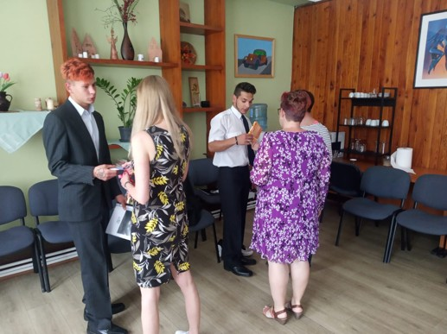

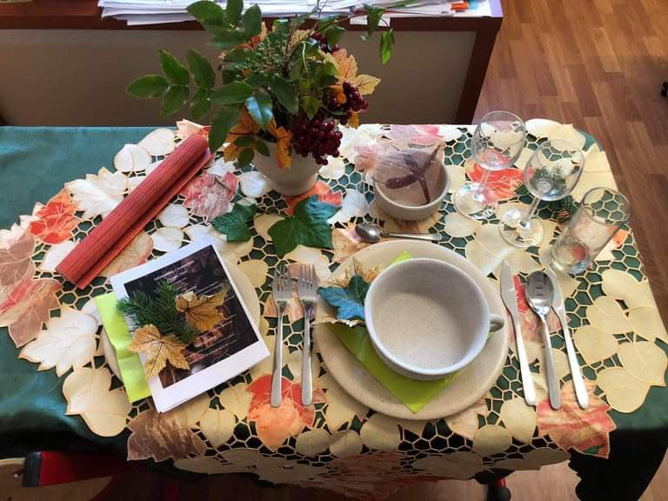

Část II

Přehled vyučovaných oborů a učebních plánů

Střední odborné učiliště – stavební práce – zajišťuje odbornou přípravu pro výkon odborných činností ve stavebnictví

a) Seznam oborů vyučovaných ve školním roce 2021/2022:

1. Střední odborné učiliště – stavební práce - 36-67/E02 (denní studium)
Délka studia 2 roky
Kapacita 32 žáků

Kategorie a názvy vyučovaných  předmětů | Počet týdenních vyučovacích  hodin v ročníku |  |  |  | Celkem
Společensko - vědní | I. SOU A | I. SOU B | II. SOU A | II. SOU B
Český jazyk a literatura | 3 | 3 | 3 | 3 | 12
Občanská nauka | 1 | 1 | 2 | 2 | 6
Německý jazyk | 2 | 2 | 2 | 2 | 8
Matematicko – přírodovědné
Matematika | 4 | 4 | 3 | 3 | 14
Ekonomika organizace |  |  | 2 | 2 | 4
Informační, komunikační technologie | 1 | 1 | 1 | 1 | 4
Základy ekologie | 2 | 2 |  |  | 4
Tělesná výchova | 4 | 4 | 5 | 5 | 18
Fyzika | 2 | 2 |  |  | 4
Odborné
Materiály | 2 | 2 | 3 | 3 | 10
Odborné kreslení | 2 | 2 | 2 | 2 | 8
Stavební technologie | 5 | 5 | 5 | 5 | 20
Odborný výcvik | 18 | 18 | 21 | 21 | 78

Část III

Údaje o pracovnících školy

- Celkový počet pracovníků ve školním roce 2021/2022:

Pedagogičtí pracovníci
Fyzický | Přepočtený
25 | 23,25

Nepedagogičtí pracovníci
Fyzický | Přepočtený
9 | 7,96

Pracovníci celkem
Fyzický | Přepočtený
34 | 31,21

- Věková struktura pedagogických pracovníků:

 | Fyzický | Přepočtený
do 29 let | 1 | 0,5
30 - 39 let | 1 | 0,25
40 - 49 let | 9 | 7.50
50 - vznik SD | 16 | 15
důchodci | 0 | 0

c) Odchody pedagogických pracovníků ve školním roce 2020/2021:
0

d) Příchody nových pedagogických pracovníků:
0

e) Kvalifikovanost pedagogických pracovníků:
Učitel - odborné předměty – VŠ vzdělání
Učitel - Všeobecné předměty – VŠ vzdělání

Kvalifikovanost vedoucích pracovníků

Všichni pedagogičtí pracovníci absolvovali psychologické vyšetření psychické způsobilosti pro výkon pedagogické práce.

ředitel – VŠ vzdělání, Speciální pedagogika
zástupkyně ředitele, etoped – VŠ vzdělání, speciální pedagogika
zástupce ředitele, vedoucí vychovatel, vedoucí SVP – VŠ - sociální patologie, speciální pedagogika
Vychovatelé potřebnou kvalifikaci splňují.

f) Údaje o dalším vzdělání pedagogických pracovníků:

Další vzdělávání

Všichni pedagogičtí pracovníci se průběžně účastní seminářů, workshopů a školení, spojených s problematikou institucionální výchovy:

BOZP – aktualizace

Sebezkušenostím výcviku SUR (1)

Studium k výkonu specializovaných činností-prevence sociálně patologických jevů. Studium výchovného poradenství (1)

Ostatní pracovníci se průběžně účastní vzdělávacích akcí, spojených s problematikou jimi vykonávané činnosti (účetnictví, školní jídelna, BOZP, apod).

Část IV

Přijímací řízení

Děti jsou do ústavu přijímáni během celého školního roku na základě rozhodnutí příslušného soudu. Umístění do 1. nebo 2. ročníku učebního oboru je realizováno s ohledem na předchozí okolnosti, dosavadní úroveň dovedností, vědomostí a dosavadních studijních výsledků.
Do střední školy jsou žáci přijímáni na základě klasického přijímacího řízení, dále pak během školního roku po sjednaném povolení k přestupu na jinou školu.

Část V

Výsledky výchovy a vzdělávání

- Údaje o výsledcích vzdělávání ve školním roce 2020/2021:

Střední odborné učiliště-stavební práce
 | nastoupilo | klasifikováno
- ročník | 16 | 4
- ročník | 4 | 1

b) Výsledky závěrečných zkoušek 2020/2021:

Střední odborné učiliště – stavební výroba – 1 žák prospěl
Učební plán byl dodržen a osnovy výuky byly splněny.
Učební obor nedokončili nebo nebyli klasifikováni žáci, kteří měli z důvodu častých útěků značnou absenci nebo v průběhu školního roku dosáhli zletilosti, byla zrušena ústavní výchova a neměli nadále zájem o dokončení studia.

V našem zařízení mají možnost zůstat žáci na základě uzavření „Smlouvy o dobrovolném pobytu.“ Ve školním roce 2020/21 ukončili tento pobyt dva žáci a ve školním roce 2021/2022 takto pokračuje ve studiu jeden žák.

c) Studium dětí VÚ na dalších školách k 30. 9. 2021:

Odborné učiliště a Základní škola, Sluneční, Hostinné:
Zednické práce - 1. ročník – 1 žák
2. ročník – 1 žák
Stravovací a ubytovací služby – 1. ročník - 1 žák
2. ročník – 2 žáci

Gymnázium Hostinné - 4. ročník – 1 žák

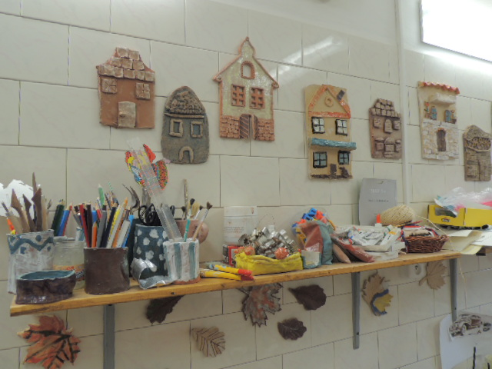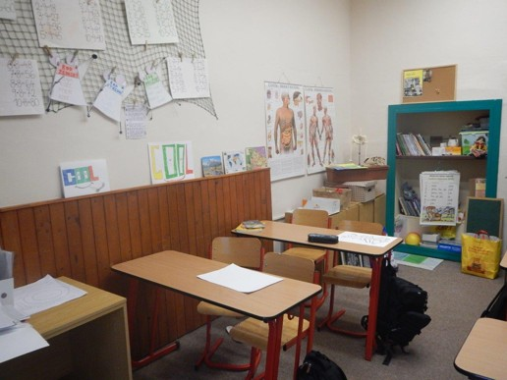

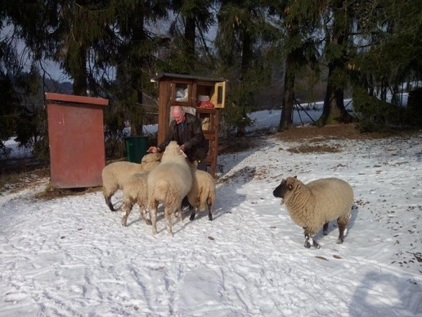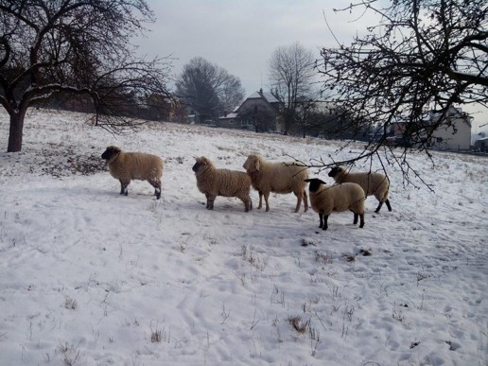

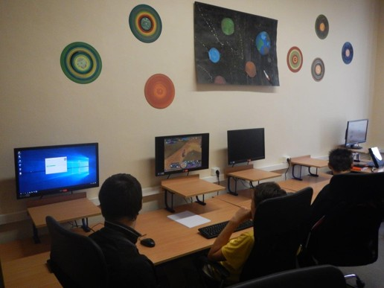

Část VI

Hlavní cíle zařízení ve výchovně vzdělávací činnosti

Hlavním cílem výchovně vzdělávací činnosti je zabezpečení co nejlepších podmínek pro realizaci reedukačního a resocializačního programu výchovného ústavu. Zásadním úkolem je zajistit stabilizaci kádru a také profesní růst pedagogických pracovníků. Dále je důležité zajištění příjemného prostředí v místě výchovného ústavu a příprava dětí pro samostatný život ve společnosti včetně obnovení ztracených a získání nových sociálních návyků pro úspěšné zařazení do společnosti.
V oblasti výchovy:
Základní devizou výchovy je klidné a podnětné prostředí, vstřícné chování dětí k sobě navzájem a také k dospělým. Pedagog pracuje se skupinou, kterou tvoří maximálně 8 dětí. Při
této práci je pedagog povinen, klást zvýšený důraz na individuální práci s každým dítětem. Musí vycházet z jeho zájmů a potřeb. To znamená, že při práci se skupinou vychází pedagog
z potřeb jednotlivých dětí. Po prostudování spisového materiálu a osobních pohovorech s dětmi je každému stanoven individuální program osobního rozvoje dítěte. Na vytváření tohoto programu se podílí etoped, skupinový vychovatel, vedoucí vychovatel, učitel, ředitel a jeho zástupce.
Vždy, když dojde k novému zařazení dítěte, je nutné věnovat zvýšenou pozornost v době jeho adaptace na prostředí, skupinu, kolektiv pracovníků ústavu. Neustále je kladen důraz především na přípravu dětí pro vstup do života po odchodu z našeho výchovného ústavu. Na tomto se podílejí nejen pedagogičtí pracovníci, ale všichni zaměstnanci zařízení. Na skupinách funguje systém samofinancování, který má za úkol naučit děti hospodařit s penězi Součástí tohoto systému samofinancování je i sociální učení při nákupech oblečení, potravin, zařízení na skupinu, výběr společenského a kulturního vyžití apod.
Hlavním výchovným cílem systému samofinancování je ukázat dětem jak hospodařit s finančními prostředky a jak s nimi především vyjít a tím předcházet trestné činnosti. Jednou ze součástí sociálního učení je zapojování dětí do života v obci a jejím okolí.
V rámci mimoškolních činností je kladen hlavní důraz na kompletní propojení všech oblastí života, vyváženost ve střídání společenských, kulturních, sportovních a jiných akcí.
Úspěšně pokračuje dlouhodobá spolupráce s podnikatelskými subjekty, u kterých žáci pracují v rámci odborného výcviku pod odborným vedením mistrů odborného výcviku. Obnovili jsme i spolupráci s městem a ve spolupráci s Technickými službami města Hostinné, se spolupodílíme na údržbě a zvelebování okolí.
Chlapcům je každý měsíc připisována na osobní konta poměrná částka přesně podle odpracovaných hodin v rámci produktivní činnosti při praktické výuce.
V rámci rekultivace a údržby pozemků v okolí Výchovného ústavu pokračujeme v chovu ovcí. Byla získána jednotná platba na plochu na zemědělskou půdu o výměře 1,73 ha, ve výši 6080,15 Kč od Státního zemědělského intervenčního fondu. Všem zvířatům se daří velmi dobře a jsou úspěšně využívána v rámci výchovné terapie.
Klienti v našem zařízení se pravidelně účastní všech významných soutěží v rámci sítě výchovných ústavů, kterými jsou celostátní akce, jako sportovní LOH, ZOH dále ZUČ a menších soutěží a turnajů pořádaných jednotlivými ústavy. Bohužel z důvodu pandemie koronaviru byla většina těchto akcí zrušena.
Nadále podporujeme rozvoj volnočasových aktivit během celého školního roku.

Vzdělávání:

Nezanedbatelnou roli v rámci vzdělávacího procesu hraje především motivace ve vztahu ke vzdělání jako hodnotě.
Neméně důležitá, je také individuální práce a zohledňování žáků s poruchami učení. Cílem je podpora aktivit školy v souvislosti s reedukačním procesem zařízení.
Dalším nezbytným prvkem v oblasti vzdělávání je upevnění základního učiva, osvojení vědomostí, které jsou požadovány jednotlivými obory a aplikace získaných vědomostí v praktickém životě.

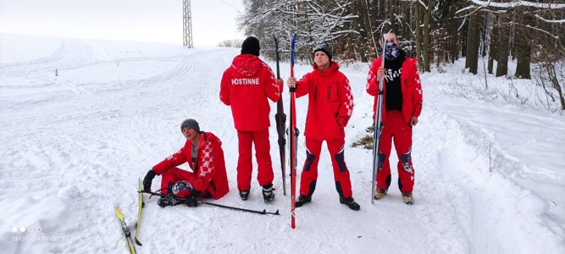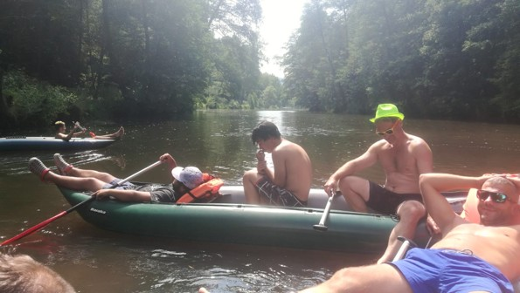

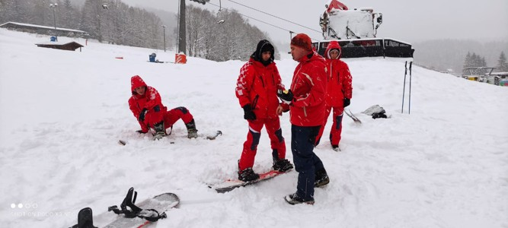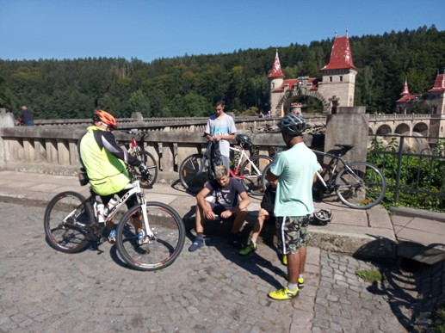

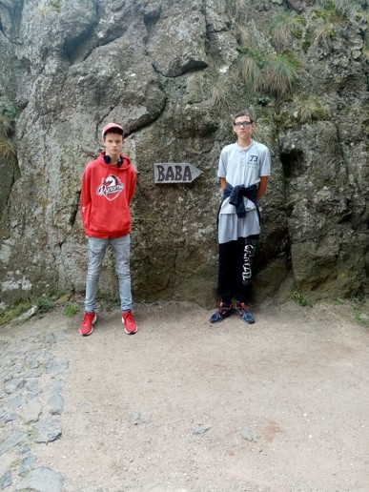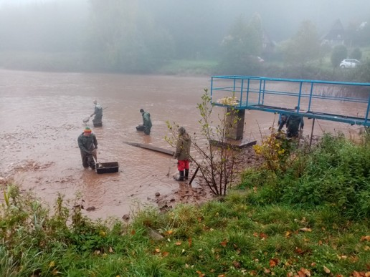

Část VI

SVP „Podpora“

V činnosti pokračuje Středisko výchovné péče „Podpora“, které bylo zřízeno při VÚ, na základě vypracovaného projektu a se souhlasem MŠMT.
Hlavním cílem služeb SVP je posílení preventivní složky práce s ohroženými dětmi a jejich rodinami a podpora rozvoje i dostupnosti souvisejících služeb.
Středisko výchovné péče Podpora je školským zařízením, které poskytuje všestrannou, preventivně výchovnou péči dětem a mladistvým s poruchami chování. Obecnou náplní Střediska je snaha o diagnostiku a nápravu výchovných problémů, nebo negativních projevů chování, které nastaly u dítěte zpravidla od 6 let věku do ukončení středního vzdělání. Středisko pracuje nejen s jedincem, který se negativního chování dopouští, ale také s jeho nejbližším okolím, jako je rodina a škola. Jedná se o dobrovolný a bezplatný typ preventivně
Z hlediska organizační struktury usilujeme o komplexní a strukturovaný systém péče. SVP je rozděleno na jedno ambulantní oddělení a jedno pobytové (internátní) oddělení. Tato oddělení spolu úzce spolupracují, navzájem si mohou podle indikace výchovného problému předávat klienty. Jednotlivé programy jsou určeny konkrétní cílové skupině klientů.
Více zde: https://www.vuhostinne.cz/svp/

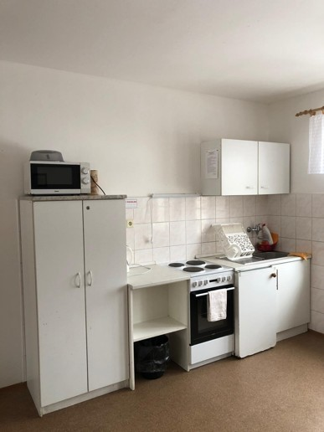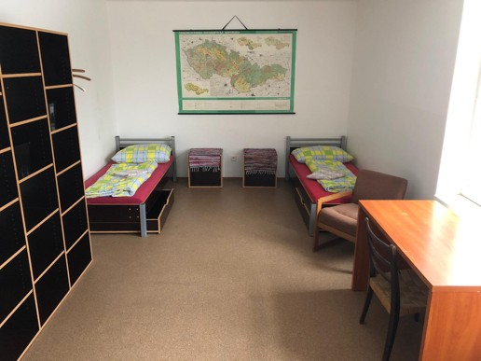

Část VII

Sociální úsek

Má své specifické místo v systému péče o svěřené děti a zastává jej pracovnice sociálního úseku, neboť svojí prací sjednocuje a propojuje celý systém péče o dítě. Jednou z hlavních oblastí její pracovní náplně je osobní kontakt s dítětem, jeho zákonnými zástupci, pracovníky OSPOD, ale i komplexní komunikace se všemi zainteresovanými subjekty, školskými zařízeními pro výkon ústavní a ochranné výchovy, soudy, PMS, policií atd. Rovněž plní funkci poradenskou jak pro děti, tak i pro rodiče. Zúčastňuje se různých školení, porad a seminářů, jsou přítomny u výslechů dětí ze strany PČR, účastní se komunit v zařízení, případových konferencí za účasti OSPOD.

Současně také zabezpečuje rozsáhlou administrativu (sociální záležitosti dětí, statistické zpracování anamnestických údajů, knihy návštěv, ošetřovného aj.). V další oblasti jde o spolupráci s PČR, soudy, PMS, věznicemi, zdravotnickými organizacemi apod. Neméně širokou oblastí je spolupráce se státními a nestátními organizacemi, se kterými spolupracujeme při vlastní reedukaci dětí, dále při jejich resocializaci do společnosti, kdy nám velmi významnou měrou pomáhají s umístěním dětí do života po dosažení zletilosti a po ukončení pobytu v našem zařízení.

Školní matrika
Školní matriku vede škola v programu Bakaláři. Dle pokynů MŠMT odesílá 2x ročně požadovaná data ke zpracování.

Školská rada
Školská rada pracovala rovněž v režimu odpovídajícímu pandemické situaci

Část VIII

Vyřizování stížností, oznámení a podnětů
Stížnosti proti rozhodnutím ředitele školy podle zákona č. 500/2004 Sb., správní řád - žádná stížnost.
Stížnost proti podmínkám, průběhu a výsledkům vzdělávání - žádná stížnost.
Stížnosti v oblasti pracovně-právních – žádná stížnost

Kontrolní a inspekční činnost

Okresní státní zastupitelství Trutnov – pravidelné prověrky (opět v režimu odpovídajících pandemické situaci)
Nebylo zjištěno žádné porušení norem.
Veřejno-právní kontrola MŠMT
Vnitřní kontroly - vnitřní audit nastavení VKS a jeho prověření. Na základě zákona
320/2001 Sb., je nastaven funkční vnitřní kontrolní systém.

Část IX

Základní údaje o hospodaření

Zpráva o hospodaření
(součást výroční zprávy za školní rok 2020/2021)

Příjmy a výdaje v roce 2020
Celkové příjmy |  | 25 890 037
- z toho: | příspěvek ze SR | 24 148 500
 | ošetřovně | 83 205
 | ostatní příjmy | 1 531 965
 | čerpání fondů | 126 367
 | prostředky na zvýšení platů ve školství

Celkové výdaje |  | 25 416 200
- z toho: | náklady na platy | 15 856 541 42242213.249.227
 | zdravotní a sociální pojištění | 5 347 134
 | příděl do FKSP | 316 530
 | náklady na učebnice a školní potřeby | 33 931
 | ostatní provozní náklady | 3 862 064

Hospodářský výsledek za rok 2018 | 473 837
Rozpočet na rok 2021 - v tis. Kč

Příspěvek na provoz celkem | 25 646
1. Mzdově prostředky (ú. 521) | 16 693
- z toho OON | 30
2. Zákonně odvody (ú. 524) | 5 642
3. FKSP (ú. 527) | 333
4. ONIV | 2 975
Neinvestiční náklady celkem | 24 864

Školská rada projednala a schválila výroční zprávu o činnosti Výchovného ústavu, střední školy a SVP za školní rok 2019/20 dne 7. 10. 2021.

Mgr. Petr Chlumák
ředitel VÚ, SŠ a SVP

